Отчет о тестировании производительности

Продукт Test IT – Test Management System v.2.3.0-fb837be4

Тестовый стенд: <http://89.208.223.215:83/>

Инструмент Apache JMeter Version 5.4.1. JMeter имитирует группу пользователей, отправляющих запросы на целевой сервер, и возвращает статистику, которая показывает производительность / функциональность целевого сервера / приложения в виде таблиц, графиков, с помощью которых можно сделать выводы о тестировании.

Ноутбук MSI, Windows 10, ver.20H2. Процессор Intel® Core™ i5-3230M , CPU 2.6 GHz 2.6 GHz ОЗУ 8,00 ГБ, процессор х64

Выполнила Колесникова Татьяна гр.7.

**Цель тестирования:**

1. **Объемное тестирование.**

Определить количество пользователей, при одновременной работе которых с системой – не будет сбоев – ошибки выполнения запросов, недопустимое время ожидания ответов – т.е. система будет работать в соответствии с заявленными требованиями.

Измерить время выполнения выбранных операций при определенных интенсивностях выполнения этих операций.

Исследование производительности на предельных нагрузках.

1. **Стрессовое тестирование.**

Проверить насколько система в целом работоспособна в условиях стресса, а также оценить способность системы к регенерации, т.е. к возвращению к нормальному состоянию после прекращения воздействия стресса.

1. **Тестирование стабильности.**

Проверка работоспособности системы при длительной нагрузке со средним уровнем нагрузки. В первую очередь необходимо исключить перезапуск сервесов из-за нагрузки и другие аспекты, влияющие на стабильность работы.

У нас нет никакой информации о заявленных требованиях, а это всё влияет на удовлетворенность пользователей, поэтому допустим приемлемый вариант - время ожидания ответа при посылке запроса не должно превышать 5 секунд. До 15 секунд это неудовлетворительный результат, но при больших нагрузках возможет. И Свыше 15 секунд – недопустимый результат.

Удовлетворительные ответы от системы : коды ответов не должны быть 5хх.

**Этапы тестирования:**

Разработка сценариев. Были разработаны 3 сценария с примерно одинаковой нагрузкой – в каждом есть запрос, который выполняется дольше остальных.

|  |  |  |
| --- | --- | --- |
| Сценарии | Запросы | Средние показатели на 1 VU (имитация 1 пользователя), MS |
| Сценарий 1  Создание-Удаление  Синий график | * Авторизация * Создание ТК * Удаление этого же ТК * Выход из системы | Среднее время ответа 176  Максимальное ср. время ответа - Создание ТК 246 |
| Сценарий 2  Переход по вкладкам  (Автотесты>>История запусков) + загрузка Истории Запусков | * Авторизация * Переход во вкладку АВТОТЕСТЫ:   - Загрузка NameSpace автотестов  - Загрузка автотестов по ID проекта   * Переход в секцию История Автозапусков   -Получение данных о проекте  -Поиск данных относящихся к данному проекту  -Получение NameSpace к данному проекту  -Выгрузка автотестов по ID проекта  -Загрузка данных по тест-ранам (2 запроса)   * Выход из системы | Среднее время ответа 116  Максимальное ср. время ответа – загрузка проекта по ProjectID 334 |
|  | |  |
| Сценарий 3  Переход во вкладку тест-планы – загрузка результатов тест-ранов | * Авторизация * Переход во вкладку Тест Планы * Загрузка Тест Планов * Загрузка Тест поинтов входящих в тест план * Загрузка WI (Переход во вкладку Выполнение) * Выбор тест-поинта * Простановка результата тест-поинту * Выход из системы | Среднее время ответа 140  Максимальное ср. время ответа – загрузка Тест поинтов входящих в тест план 236 |

Нам не известно на каком оборудовании стоит система, какие объемы может обрабатывать система, каким образом обрабатывается вся информация, поэтому необходимо начать с анализа.

Чтоб получить достаточно информации для дальнейших действий и померить ёмкость – первым тестом будем делать закрытую модель нагрузки – наращивать число параллельно тестирующих пользователей – каждый независим и работает самостоятельно (убираем все таймеры между запросами, чтоб получить более достоверные данные.

**1 Тест.** Первый сценарий. 200 воркеров. График запуска воркеров такой:

Инициализация 10 секунд

Потом запуск по 10 воркеров каждые 30 секунд

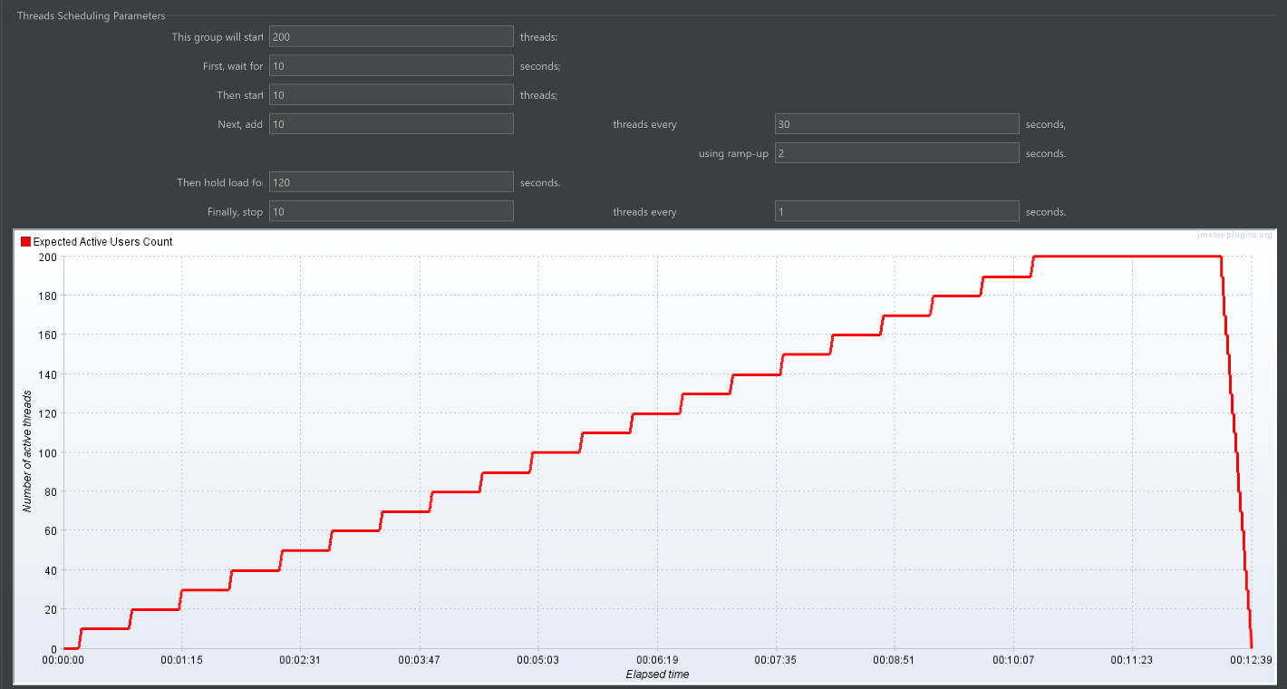

Оба графика совпадают по времени, поэтому результаты можно совместить.

На первом графике:

Синяя линяя это запуск воркеров и их работа.

Зеленая, фиолетовая, темно синяя — это запросы – закончившие работать со статусом fail.

Салатовая это ошибки ответа сервера(500, 502) – ошибки как раз начали появляться, после увеличения числа пользователей более 120 (вертикальная красная линия).

На втором графике время ответа на запросы (в сценарии 4 запроса). Время ответа после 120 одновременно работающих воркеров стало более 5 секунд и увеличивалось дальше.

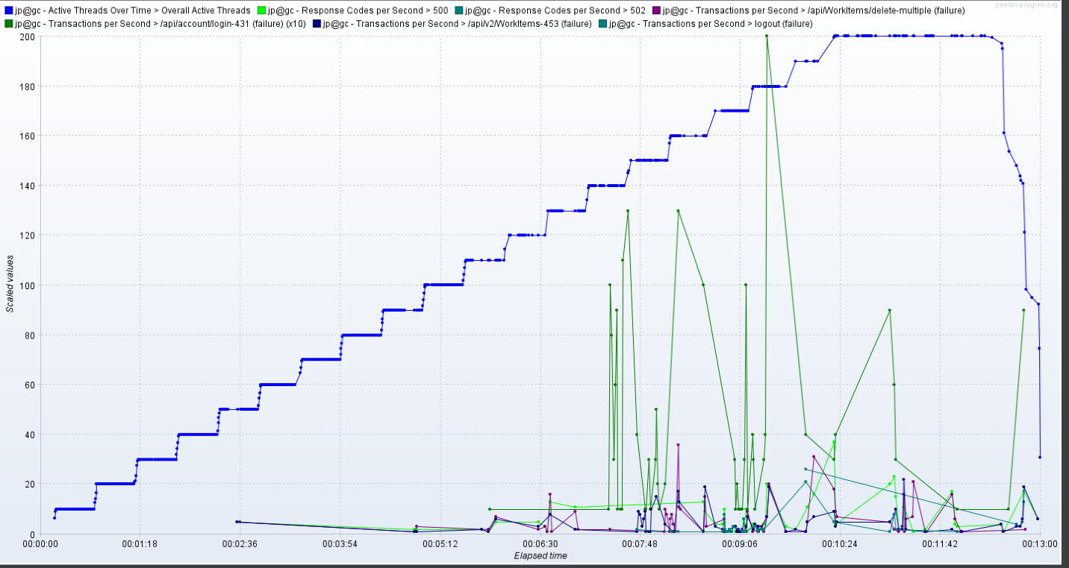

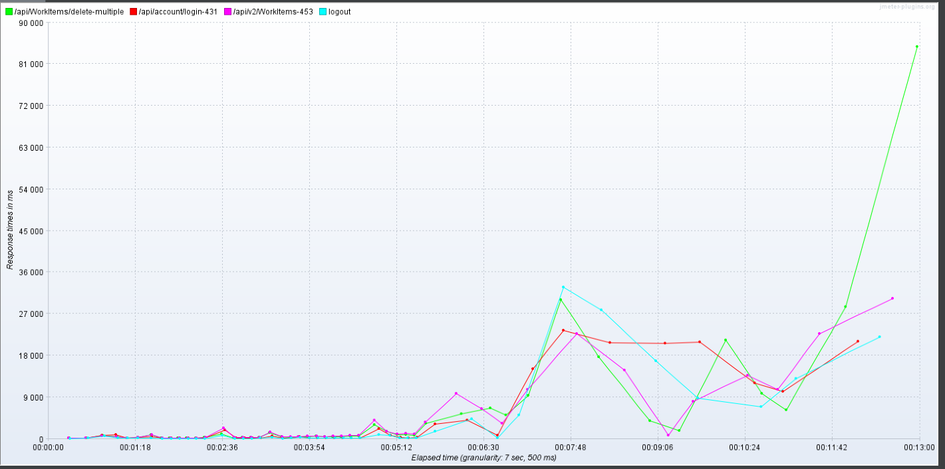

**2 Тест.** Первый сценарий и второй сценарий одновременно. Всего 500 воркеров одновременно работают – по 250 в тренде.

Красная линия – воркеры 1го сценария.

Розовая линия – воркеры 2го сценария.

Коричневые линии почти параллельные оси Х - ошибки от сервера 500 и 502 – начались примерно после одновременного подключения 160 пользователей.

Время ответа после 120 одновременно работающих воркеров (около 6000 по оси Y – по 60 воркеров на каждом сценарии) стало более 7-8 секунд (синяя и зеленая линяя) резко начинают увеличиваться.

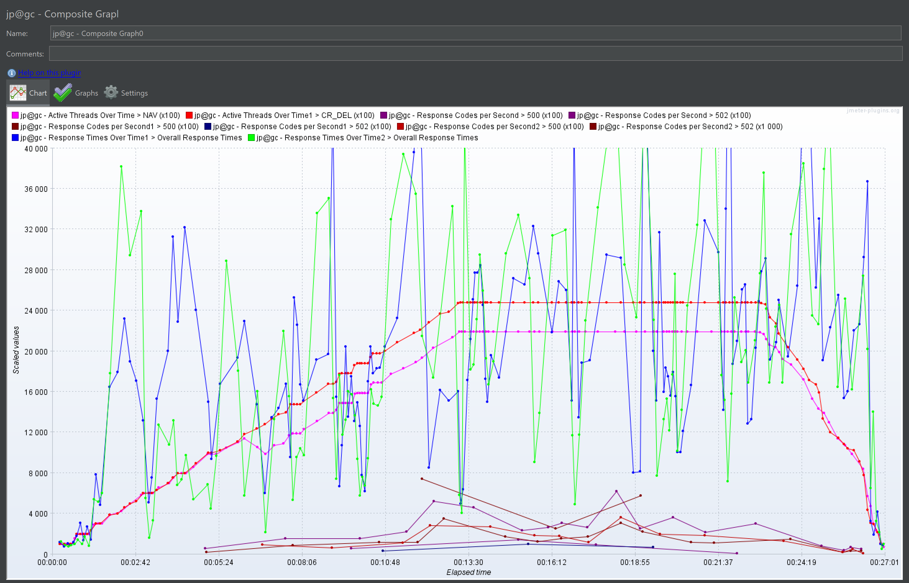

Отчет по 1 сценарию:

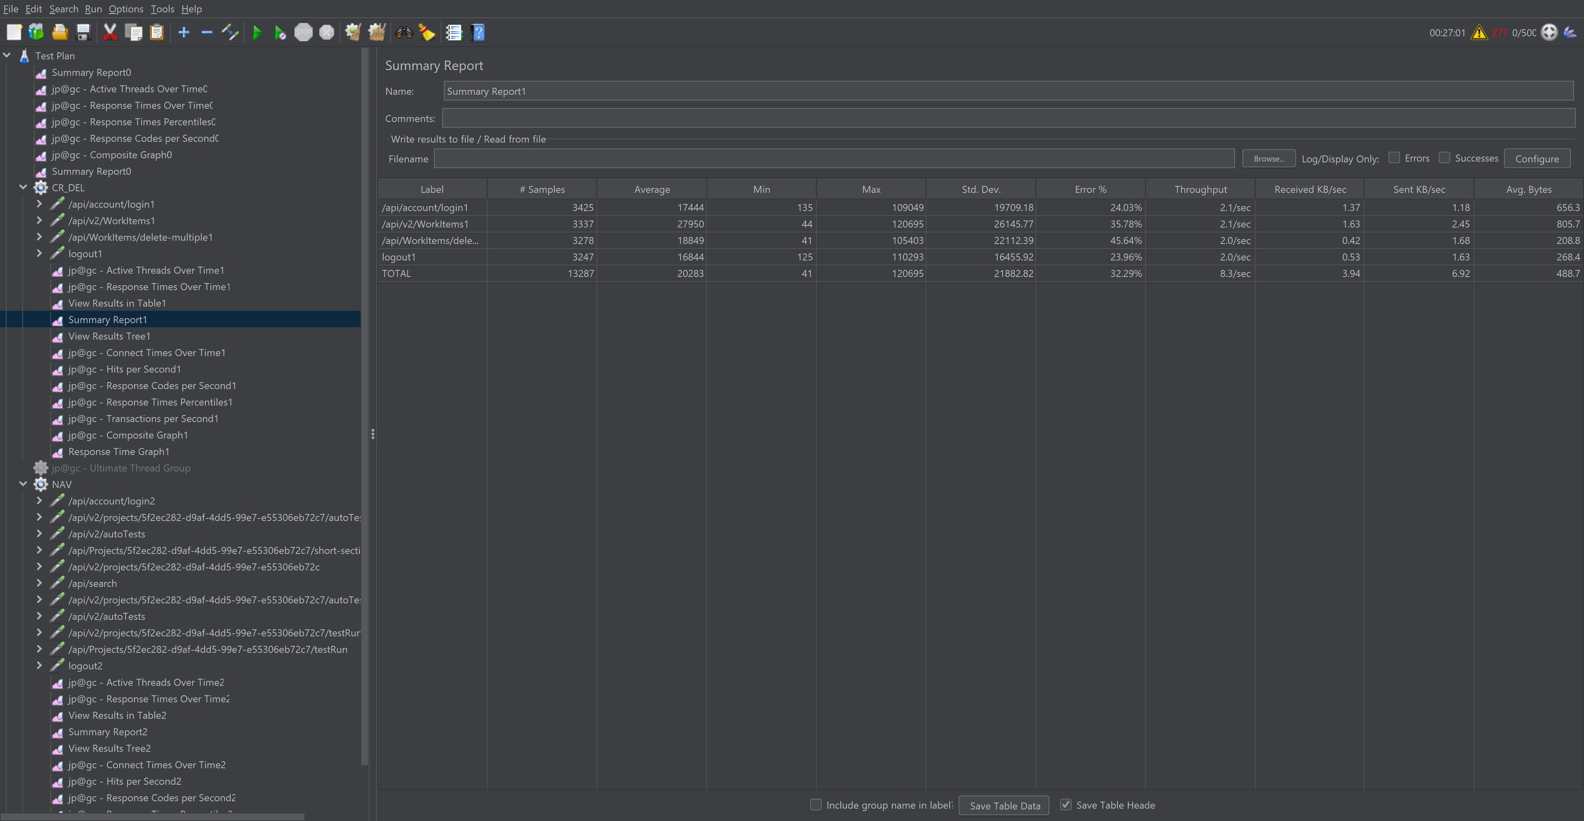Отчет по 2 сценарию.

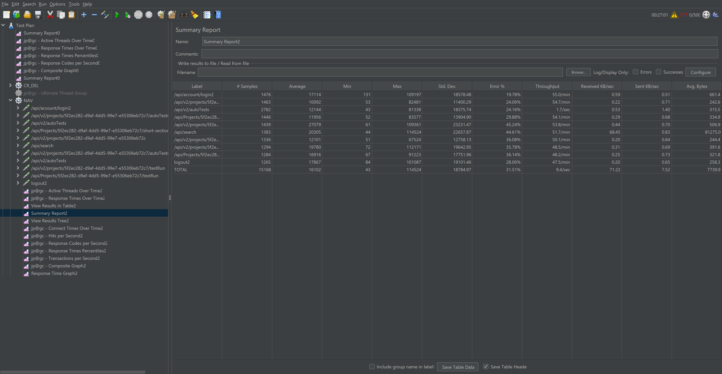

Исходя из полученных данных после 2х тестов, можно сказать о том, что система стабильно работает на мощности до 120 одновременно работающих воркеров. Потом начинается длительное время ожидания ответов – более 15-20 секунд и возникают ошибки выполнения запросов, что уже не приемлемо для работы данного сервиса. Количество ошибок по всем запросам в 1 тесте 5.15 %. Во втором тесте ошибок около 32 % (данные в таблицах по 2 тесту).

**3 тест.** Теперь, зная мах нагрузку для стабильно работы проведем тестирование и посмотрим время ответа на запрос при средней нагрузке.

Использовать будем в тесте 1 сценарий. 60 воркеров (запуск и остановка по 30 секунд), время одновременной работы 180 секунд:

Синяя линия – работающие воркеры.

Розовая – время ответа на запрос создания WI - самый времязатратный запрос

Голубая – время ответа на запрос выхода из системы

Красная – время ответа на запрос авторизации в системе

Зеленая – время ответа на запрос удаления WI

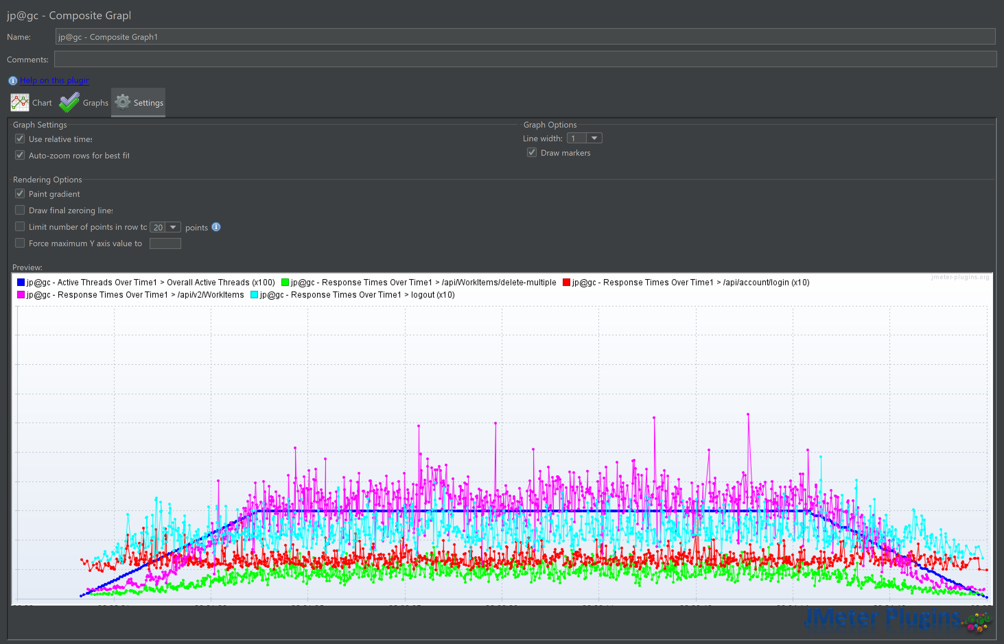

Количество ошибок 0%

Среднее время ответа 2,5 сек

График распределения перцентилей:

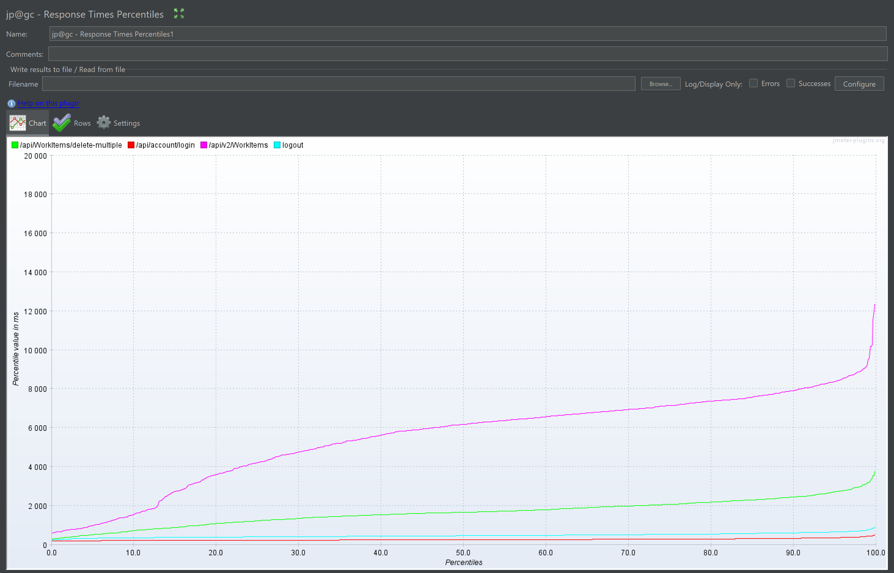

На данном тесте мы можем определить эталонные показатели на данные запросы:

Время ответа на Авторизацию – 90 перцентиль – 0,2 сек

Время ответа на Создание WI – 90 перцентиль – 8 сек

Время ответа на Удаление WI – 90 перцентиль – 2,2 сек

Время ответа на Выход из системы – 90 перцентиль – 0,3 сек

Количество ошибок 0%

Среднее время ответа по всем запросам 2 сек

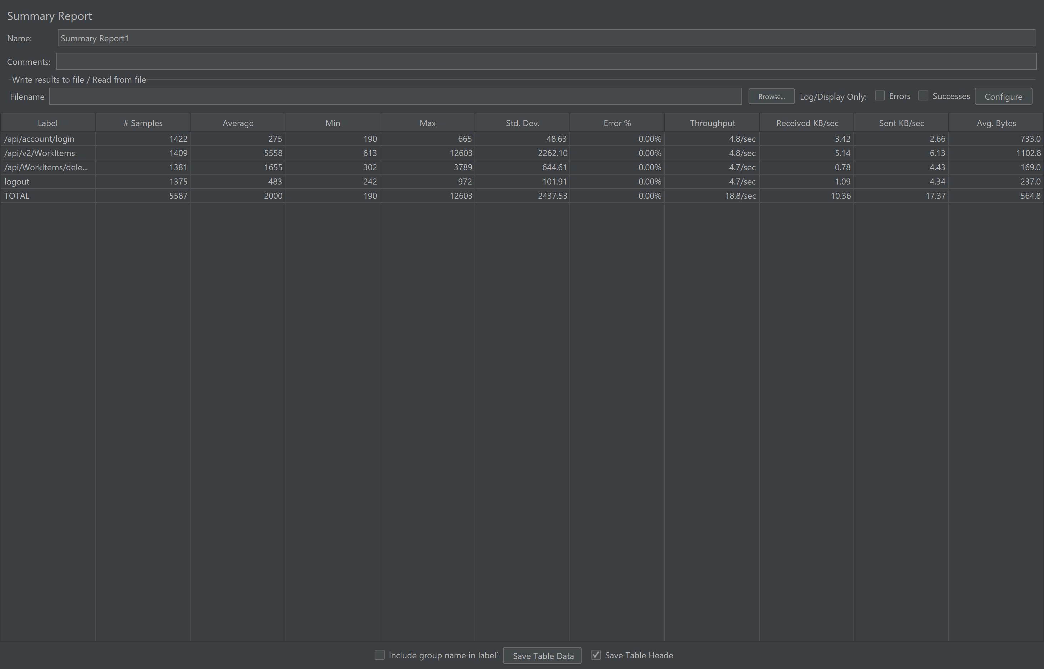

**4 тест.** Стрессовое тестирование. Тестирование на третьем сценарии.

Запуск 1 группы 120 воркеров – работают 90 секунд – система стабильна.

Затем запуск еще 120 воркеров (запускаются в течение 30 секунд), все вместе(240) работаю 30 секунд и за 30 секунд 120 отключаются.

Итог на графике:

Красная линия – количество воркеров.

Синяя линия – общее время ответ по всем запросам.

Светло зеленые линии – ошибки 500.

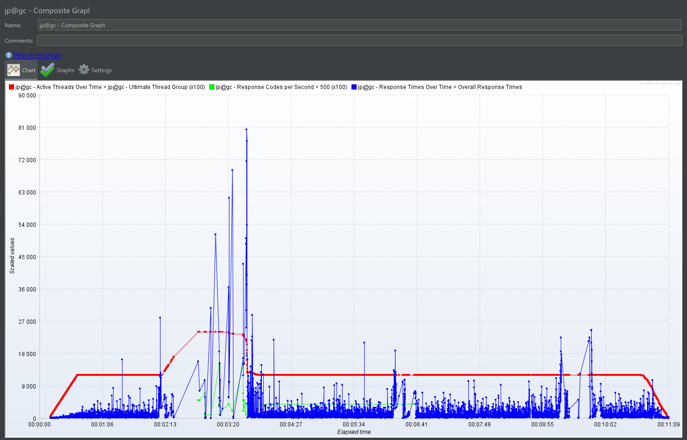

Нестабильно система работать начала после подачи нагрузки – появление ошибок 5хх и время ответа на запросы было около 20 секунд (неприемлемая работа системы). Количество ошибок по всем сценариям по всем запросам 0,39 %.

Время восстановления системы после отключения нагрузки заняло 10 секунд.

**5 Тест.** Стрессовое тестирование. Проверим работу системы при более стрессовой нагрузке. Было запущенно одновременно все 3 сценария.

Запуск 1 группы по каждому сценарии – по 27 воркеров (запускаются в течении 20 сек.)

Затем по каждому сценарию через 120 секунд еще запускаем по 100 воркеров (запускаются в течение 10 секунд).

Начинают работать 81 воркер – работают 90 секунд, затем массово подключаются еще 300 воркеров (за 10 сек) – все вместе работаю 10 секунд и за 10 секунд эти 300 отключаются. Итог:

Красная линия – количество воркеров.

Синяя линия – общее время ответ по всем запросам.

Светло зеленые линии – ошибки 500.

Голубые линии – ошибки 502.

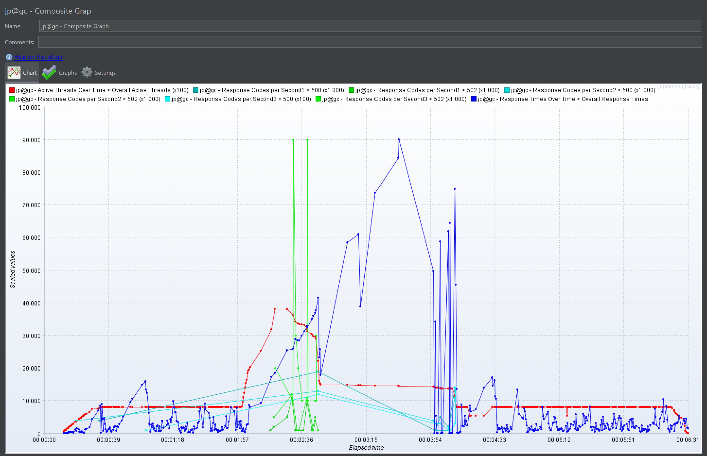

В результате резкой стрессовой нагрузки (одновременное подключение 300 воркеров и резкое отключение) восстановление системы до полного корректного режима работы (Время ответов на запросы менее 5 секунд и отсутствие ошибок) заняло около 120 секунд – от начала некорректного поведения, до полного восстановления. Время восстановления системы после отключения нагрузки заняло 80 секунд. Количество ошибок по всем запросам 5,5 %.

**6 Тест.** Тест на стабильность. Проверим работу системы при длительной нагрузке (при количестве воркеров, когда система ведет себя стабильно).

Был использован 1 сценарий. 110 воркеров. Время работы 2 часа.

Красная линия – количество воркеров и их работа.

Синяя линия – время ответов на запросы (средние показатели по всем запросам)

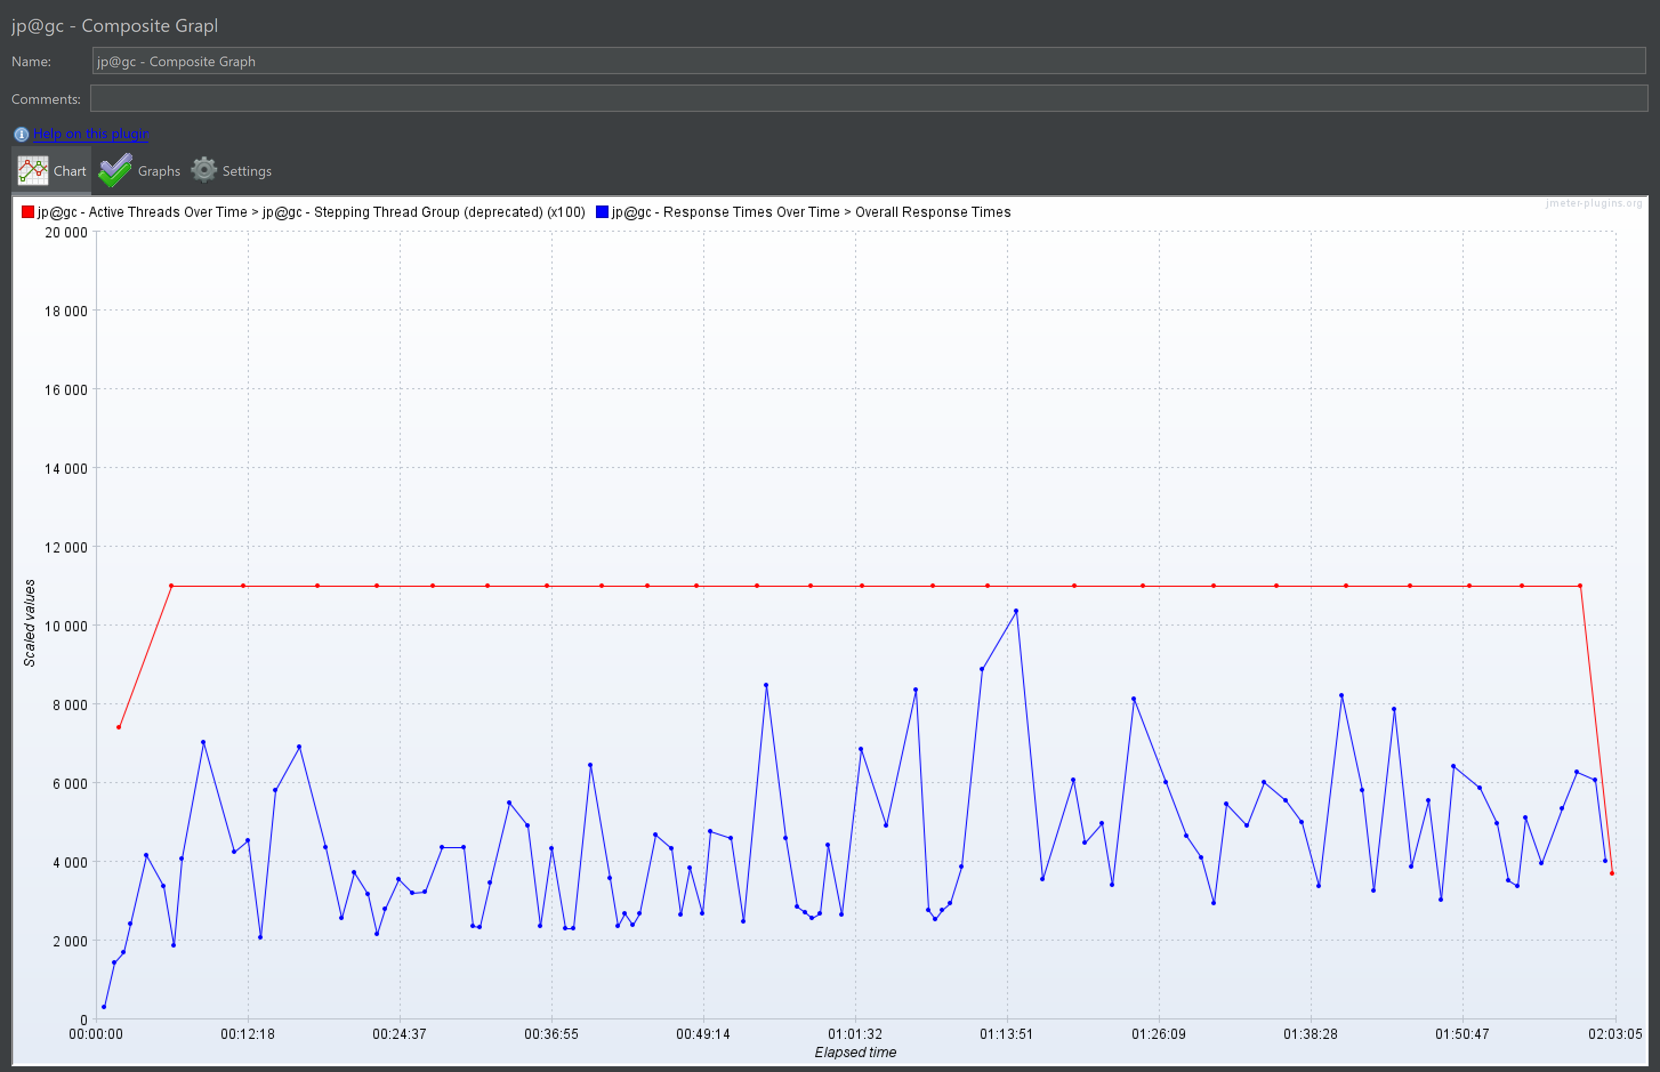

Так как основной задачей тестирования было выяснение стабильности работы системы под длительной постоянной нагрузкой – то можно сказать – тест пройден успешно. (На том промежутке времени – которое удалось проверить на тестовом стенде).

**Выводы:**

Система TestIT стабильно работает при одновременной работе до 120 пользователей (запросы пользователей выполняются непрерывно). Далее появляются сбои и ошибки в работе (время ожидания более 15 секунд и ошибки 5хх – что неудовлетворительно для работы приложения в производственной среде).

Самое длительное время ответа наблюдалось на запросах, связанных с созданием и удалением WI, загрузкой списка автотестов и тест-поинтов входящих в тест-план. Как я могу предположить – эти запросы связаны с обращением системы к БД и запрос данных оттуда – запись, чтение, изменение.

Тесты проводились с нагрузкой в 500-700 пользователей – и сервер не дал сбой – не отключался и не перезагружался. Хотя процент ошибок был около 60% и среднее время ответа 20 секунд. Но это говорит о том, что при экстренной высокой нагрузке сервер справится и не отключится.

Время стабилизации системы при стрессовой нагрузке (380 воркеров) - в 3 раза, превышающей максимально рекомендованную (120), составляет около 2х минут – стабилизируется время ответа и прекращаются ошибки в ответах - 5хх.

Время стабилизации системы при стрессовой нагрузке (240 воркеров) - в 2 раза, превышающей максимально рекомендованную (120), составляет всего 10 секунд.

Система стабильно работает при длительной постоянной нагрузке – 60 воркеров в течение двух часов выполняли непрерывные запросы. За исследуемое время система не дала сбоев.

**Рекомендации:**

1. Проверить взаимодействие системы с БД. Запросы, связанные с обращением к БД, имеют ответ около 2-3 секунд (Если это соответствует требованиям – то ничего не надо проверять).
2. Все тестирования проводились только на стороне клиента, доступа к серверу не было. Поэтому рекомендуется провести нагрузочное тестирование с возможностью считывания характеристик на сервере (измерения потребляемой и выделяемой памяти, возможностью сервера обрабатывать большое количество запросов в секунду и др.).
3. Провести более длительную нагрузку – провести тест на стабильность в течение бОльшего количества времени – наблюдать за поведением сервера.
4. При установке данной системы в компанию, в которой
5. Если результаты тестировании (рекомендованная мах нагрузка, время ответов при разной нагрузке) будет удовлетворять требования компании, в которую планируется установить данную систему – то возражений по установке в производственную среду не имею.